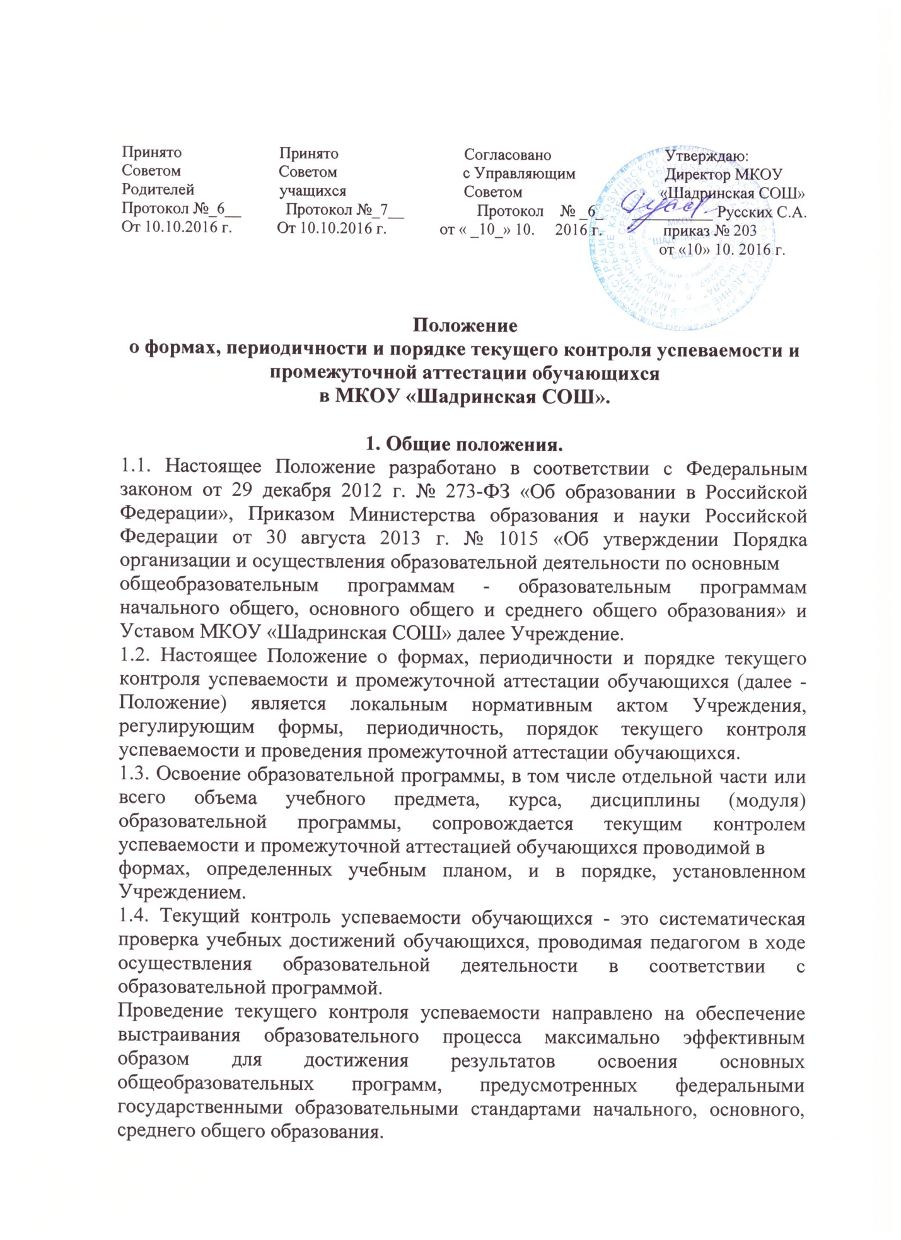

1.5. Промежуточная аттестация - это установление уровня достижения результатов освоения учебных предметов, курсов, дисциплин (модулей), предусмотренных образовательной программой.
Промежуточная аттестация проводится начиная с первого класса.
Промежуточная аттестация проводится по каждому учебному предмету, курсу, дисциплине, модулю по итогам учебного года.
Сроки проведения промежуточной аттестации определяются ежегодно Календарным учебным графиком Учреждения.
2. Содержание и порядок проведения текущего контроля успеваемости обучающихся.
2.1. Текущий контроль успеваемости учащихся проводится в течение учебного периода в целях:
- контроля уровня достижения учащимися результатов, предусмотренных образовательной программой;
- оценки уровня достижения обучающимися планируемых результатов, предусмотренных образовательной программой и соответствия их требованиям ФГОС.
2.2. Текущий контроль осуществляется педагогическим работником, реализующим соответствующую часть образовательной программы.
2.3. Порядок, формы, периодичность, количество обязательных мероприятий при проведении текущего контроля успеваемости обучающихся определяются педагогическим работником и фиксируется в рабочей программе.
2.4. Фиксация результатов текущего контроля осуществляется для учащихся 2-11 классов по пятибалльной системе.
2.5. Текущая оценка по результатам урока в виде отметки«5», «4», «3», «2», «1» выставляется в журнал и учитывается при оценивании за четверть, полугодие. Использование данных форм оценивания осуществляется в соответствии с методическим письмом Министерства общего и профессионального образования РФ от 19.11.98 г. № 1561/14-15.
2.6. Оценки за тематические проверочные (самостоятельные, контрольные) работы, за контрольные работы по итогам четверти, полугодия, творческие работы, практические работы выставляются в журнал в виде отметок «5», «4», «3», «2», «1».
2.7. В первом классе текущее оценивание осуществляется в форме качественных оценок на критериальной основе, «волшебных линеечек», «лесенок успеха» и т.п. Использование данных форм оценивания осуществляется в соответствии с методическим письмом Министерства
образования от 03.06.2003 № 13-51-120/13 «О системе оценивания учебных достижений младших школьников в условиях безотметочного обучения в общеобразовательных учреждениях».
2.8. Метапредметные результаты реализации ФГОС включают совокупность регулятивных, познавательных и коммуникативных универсальных учебных действий. Основной формой оценки метапредметных результатов являются диагностические задания используемого УМК и/или комплексная работа, а также мониторинг учителя, осуществляемый в течение учебного года во
время выполнения учащимися учебных и учебно-практических задач. Контроль и оценка метапредметных результатов предусматривают выявление индивидуальной динамики учебных достижений обучающихся. Оценка по результатам сформированности универсальных учебных действий не выставляется, но фиксируется в виде знаков +, + (или полуплюс), - (минус), в процентах выполнения всего объема работы, в баллах. Результаты работы фиксируется в картах мониторинга УУД учителя. Оценка личностных результатов обучающихся осуществляется только в ходе внешних мониторинговых процедур или по запросу родителей (законных представителей) обучающихся или по запросу педагогов при согласии родителей (законных представителей).
2.9. Количество контролирующих мероприятий установлено по каждому предмету в соответствии с рабочей программой учителя.
2.10. Отметка за учебную четверть, полугодие выставляется учителем как среднее арифметическое текущих оценок обучающегося по конкретному учебному предмету и фиксируется в классном журнале.
2.11. Педагогические работники доводят до сведения родителей (законных представителей) сведения о результатах текущего контроля успеваемости учащихся как посредством заполнения предусмотренных документов, так и по запросу родителей (законных представителей) обучающихся. Педагогические работники в рамках работы с родителями (законными представителями) обучающихся обязаны прокомментировать результаты
текущего контроля успеваемости учащихся в устной форме. Родители (законные представители) имеют право на получение информации об итогах текущего контроля успеваемости обучающегося в письменной форме в виде выписки из соответствующих документов, для чего должны обратиться к классному руководителю.

3. Содержание и порядок проведения промежуточной аттестации.
3.1. Целями проведения промежуточной аттестации являются:
- объективное установление фактического уровня освоения образовательной программы и достижения результатов освоения образовательной программы;
- соотнесение этого уровня с требованиями ФГОС;
- оценка достижений конкретного обучающегося, позволяющая выявить пробелы в освоении им образовательной программы и учитывать индивидуальные потребности обучающегося в осуществлении образовательной деятельности,
- оценка динамики индивидуальных образовательных достижений, продвижения в достижении планируемых результатов освоения образовательной программы.
3.2. Промежуточная аттестация в Учреждении проводится на основе принципов объективности, беспристрастности. Оценка результатов освоения обучающимися образовательных программ осуществляется в зависимости от достигнутых обучающимися результатов и не может быть поставлена в зависимость от формы получения образования, формы обучения, факта
пользования платными дополнительными образовательными услугами и иных подобных обстоятельств.
3.3. Промежуточная аттестация осуществляется контрольными мероприятиями в форме:
- письменный ответ учащегося на один или систему вопросов (заданий)
- проверочные, лабораторные, практические, контрольные, творческие работы;
- письменные отчеты о наблюдениях; письменные ответы на вопросы теста; сочинения, изложения, диктанты, рефераты);
- устный ответ обучающегося
- комплексная проверочная работа
- презентация проекта, исследовательской работы.
Материалы для проведения промежуточной аттестации обучающихся разрабатываются педагогами, утверждаются приказом директора школы.
З.4. Результаты промежуточной аттестация учащихся первых классов фиксируются в Листах динамики образовательных достижений учащихся, при фиксации результатов пятибалльная система оценивания не используется.
3.5. График проведения промежуточной аттестации обучающихся утверждается руководителем организации и доводится до сведения участников образовательных отношений не позднее, чем за две недели до начала промежуточной аттестации.
Отметки, полученные обучающимися на промежуточной аттестации, отражаются в классных журналах на предметных страницах в день ее проведения.
3.6. Отметка по предмету за учебный год выставляется по каждому изучаемому предмету учебного плана Учреждения и формируется как среднее арифметическое четвертных отметок, в случаях спорных ситуаций при выставлении отметки за учебный год учитывается результат выполненных работ промежуточной аттестации в формах, обозначенных в учебном плане.
Положительная итоговая отметка за учебный год не может быть выставлена при неудовлетворительном результате промежуточной аттестации.
3.7. При пропуске обучающимся по уважительной причине более половины учебного времени, отводимого на изучение учебного предмета, курса, дисциплины, модуля обучающийся имеет право на перенос срока проведения промежуточной аттестации. Новый срок проведения промежуточной аттестации определяется Учреждением с учетом учебного плана, на основании заявления обучающегося (его родителей, законных представителей).
3.8. Педагогические работники доводят до сведения родителей (законных представителей) сведения о результатах промежуточной аттестации обучающихся как посредством заполнения предусмотренных документов, так и по запросу родителей (законных представителей) обучающихся. Педагогические работники в рамках работы с родителями (законными представителями) обучающихся обязаны прокомментировать результаты промежуточной аттестации обучающихся в устной форме. Родители (законные представители) имеют право на получение информации об итогах промежуточной аттестации обучающегося в письменной форме в виде выписки из соответствующих документов, для чего должны обратиться к
классному руководителю.
3.9. Для обучающихся, обучающихся по индивидуальному учебному плану, сроки и порядок проведения промежуточной аттестации определяются индивидуальным учебным планом.
3.10. Обучающиеся получающие образование в форме семейного образования или самообразования проходят промежуточную аттестацию в соответствии с частью 3 статьи 34 ФЗ- 273 «Об образовании в Российской Федерации».
3.11. Итоги промежуточной аттестации обсуждаются на заседании педагогического совета.
3.12. Неудовлетворительные результаты промежуточной аттестации по одному или нескольким учебным предметам, курсам, дисциплинам (модулям) образовательной программы или непрохождение промежуточной аттестации при отсутствии уважительных причин признаются академической задолженностью.
3.13. Обучающиеся обязаны ликвидировать академическую задолженность.
3.14. Учреждение создает условия обучающемуся для ликвидации академической задолженности и обеспечивает контроль за своевременностью ее ликвидации.
3.15. Обучающиеся, имеющие академическую задолженность, вправе пройти
промежуточную аттестацию по соответствующему учебному предмету, курсу, дисциплине (модулю) не более двух раз в сроки, определяемые Учреждением, в установленный данным пунктом срок с момента образования академической задолженности. В указанный период не включаются время болезни обучающегося, нахождение его в отпуске по беременности и родам.
Обучающиеся обязаны ликвидировать академическую задолженность в течение месяца с момента ее возникновения. В указанный срок не включается время каникул.
3.16. Для проведения промежуточной аттестации при ликвидации академической задолженности во второй раз Учреждением создается аттестационная комиссия.
3.17. Не допускается взимание платы с учащихся за прохождение промежуточной аттестации.
3.18. Обучающиеся, не прошедшие промежуточною аттестацию по уважительным причинам или имеющие академическую задолженность , переводятся в следующий класс условно.
3.19. Обучающиеся, обучающиеся в Учреждении по образовательным программам начального общего, основного общего образования, среднего общего образования, не ликвидировавшие в установленные сроки академической задолженности с момента ее образования, по усмотрению их родителей (законных представителей) оставляются на повторное обучение, переводятся на обучение по адаптированным образовательным программам, в соответствии с рекомендациями психолого-медико-педагогической комиссии, либо на обучение по индивидуальному учебному плану.
Учреждение информирует родителей обучающегося о необходимости принятия решения об организации дальнейшего обучения учащегося в письменной форме.

4. Особенности проведения промежуточной аттестации экстернов
4.1. Промежуточная аттестация экстернов проводится в соответствии с настоящим положением в сроки и в формах, предусмотренных образовательной программой, в порядке, установленном настоящим положением.
4.2.По заявлению экстерна Учреждение вправе установить индивидуальный срок проведения промежуточной аттестации.
4.3.Гражданин, желающий пройти промежуточную аттестацию в образовательной организации, (его законные представители) имеет право на получение информации о сроках, формах и порядке проведения промежуточной аттестации, а также о порядке зачисления экстерном в Учреждение.
4.4.Гражданин, желающий пройти промежуточную аттестацию (его законные представители) должен подать заявление о зачислении его экстерном в Учреждение не позднее, чем за две недели до начала проведения соответствующей промежуточной аттестации. В ином случае гражданин к
проведению промежуточной аттестации в указанный срок не допускается, за исключением случая, предусмотренного пунктом 4.2 настоящего положения.

